H filmtrade παρουσιάζει την νέα ταινία
του Werner Herzog

ΟΙΚΟΓΕΝΕΙΑΚΗ ΕΥΤΥΧΙΑ Α.Ε.

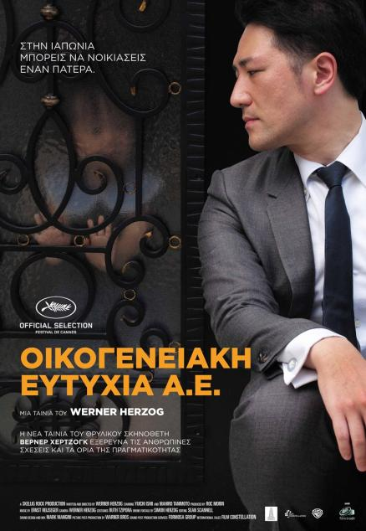

* Η ταινία προβλήθηκε στο ΦΕΣΤΙΒΑΛ ΚΑΝΝΩΝ 2019 εκτός συναγωνισμού.

ΣΤΟΥΣ ΚΙΝΗΜΑΤΟΓΡΑΦΟΥΣ ΑΠΟ 24 ΟΚΤΩΒΡΙΟΥ 2019
Ο πρωτοπόρος, υπερδραστήριος σκηνοθέτης Werner Herzog συνεχίζει να εργάζεται ακούραστος. Γοητευμένος από την Ιαπωνία της τεχνολογίας αλλά και της παράδοσης, σκηνοθετεί μια ταινία μυθοπλασίας για ένα υπαρκτό γιαπωνέζικο φαινόμενο.

ΣΥΝΟΨΗ

Η εταιρεία «OIKOΓΕΝΕΙΑΚΗ ΕΥΤΥΧΙΑ Α.Ε.» μισθώνει ηθοποιούς που αναπληρώνουν συγγενείς, φίλους ή αγαπημένα πρόσωπα για λογαριασμό των πελατών της, ώστε να εξασφαλίζεται αυτό ακριβώς που δηλώνει η επωνυμία της: η οικογενειακή ευτυχία. Οι υπάλληλοι της εταιρείας συμπαρίστανται στους πελάτες αναλαμβάνοντας ρόλους σε πάρτι, γάμους, κηδείες ακόμη και σε ιδιαίτερα προσωπικές στιγμές.
Είναι ένας κόσμος εικονικός, άλλες φορές κωμικός, συχνά τραγικός και ιδιαιτέρως παράξενος. Οι ανθρώπινοι δεσμοί μοιάζουν εύθραυστοι και προκατασκευασμένοι: Πόσους ρόλους υποδύονται στην πραγματικότητα οι άνθρωποι στις σχέσεις τους; Ποια είναι τα όρια της ευτυχίας και ποια αυτά της απεικόνισής της;
Ο Χέρτζογκ πάντα περιπετειώδης διεισδύει στα έγκατα της Ιαπωνικής κοινωνίας και μας δίνει την ευκαιρία να στοχαστούμε γύρω από τις δικές μας ζωές.

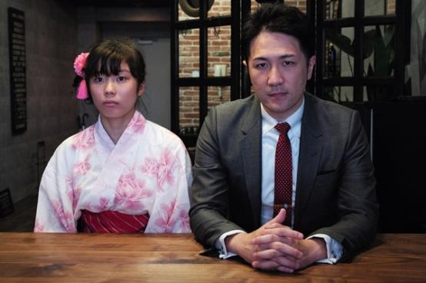

ΒΙΟΓΡΑΦΙΚΟ ΣΚΗΝΟΘΕΤΗ
Ο Βέρνερ Χέρτζογκ είναι μια πολύ σύνθετη περίπτωση σκηνοθέτη με μια μεγάλη διαδρομή στον χώρο του κινηματογράφου, και όχι μόνο, πολλές πτυχές της οποίας έχουν γίνει θρυλικές. Είναι ο άνθρωπος που φέρεται να έχει φάει το παπούτσι του χάνοντας ένα στοίχημα, που έχει περπατήσει από το Μόναχο στο Παρίσι για να συναντήσει μια ετοιμοθάνατη φίλη του και που έχει τσακωθεί μέσα στην ζούγκλα με τον Klaus Kinski με κάποιον από τους δύο να πυροβολεί τον άλλο (οι εκδοχές ποικίλουν).
Εμμονικός, πεισματάρης, εργασιομανής και ασίγαστο πνεύμα διατρέχει ακόμα και τώρα στα 77 του τον πλανήτη αναζητώντας θέματα που του κινούν το ενδιαφέρον και οδηγούν τις σκέψεις του σε καινούργιες κατευθύνσεις. Θεωρείται ως ο μοναδικός σκηνοθέτης που γύρισε μια ταινία για καθεμία από τις επτά ηπείρους, ενώ το τελευταίο θέμα που κέντρισε το ενδιαφέρον του είναι το ιαπωνικό φαινόμενο ενοικίασης ανθρώπων για να παίξουν ένα ρόλο στη ζωή κάποιου, που έδωσε την ταινία «Οικογενειακή ευτυχία Α.Ε.».
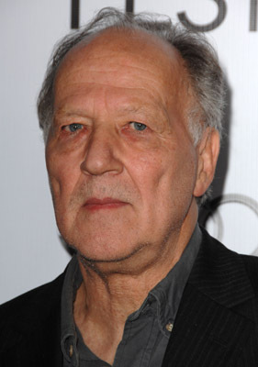

Ο Βέρνερ Χέρτζογκ γεννήθηκε στις 5 Σεπτεμβρίου 1942 στο Μόναχο της Γερμανίας. Μεγάλωσε απομονωμένος από τον υπόλοιπο κόσμο σ’ ένα ορεινό χωριό της Βαυαρίας. Ήταν γιος ενός απόντος Γερμανού πατέρα και μιας στοργικής μητέρας από την Κροατία και πέρασε το μεγαλύτερο μέρος της παιδικής του ηλικίας τριγυρνώντας μόνος στα βουνά. Όμως οι μοναχικοί περίπατοι ενίσχυσαν τη φαντασία του για να μπορεί αργότερα να λειτουργήσει ως σκηνοθέτης. Ένα λήμμα 15 σελίδων σχετικά με τη κατασκευή φιλμ, του έδωσε τις απαραίτητες πρώτες τεχνικές οδηγίες. Γύρισε τις πρώτες επτά ταινίες του, με μια κάμερα 35 χιλιοστών που έκλεψε από την Κινηματογραφική Σχολή του Μονάχου. Για να χρηματοδοτήσει τις ταινίες του, ο Χέρτζογκ δούλευε τις νύχτες ως συγκολλητής σε εργοστάσιο χάλυβα!
Με τους Rainer Werner Fassbinder και Volker Schlöndorff, ο Χέρτζογκ οδήγησε το ισχυρό μεταπολεμικό δυτικογερμανικό κινηματογραφικό κίνημα. Σπούδασε ιστορία, λογοτεχνία και μουσική στο Μόναχο και στο Πανεπιστήμιο του Πίτσμπουργκ και ταξίδεψε εκτενώς στο Μεξικό, τη Μεγάλη Βρετανία, την Ελλάδα και το Σουδάν. Ο Ηρακλής (1962) ήταν η πρώτη μικρού μήκους ταινία του, σε ηλικία 20 ετών και ο Lebenszeichen (1967, Σημάδια Ζωής) ήταν η πρώτη μεγάλου μήκους ταινία του. Έγινε γνωστός γιατί δούλευε με μικρά budget για τη δημιουργία και την παραγωγή των δικών του ταινιών.

Οι ταινίες του Χέρτζογκ, που συνήθως γυρίζονται σε ιδιαίτερα και ανοίκεια τοπία, διαπνέονται από μυστικισμό. Στην «Fata Morgana» (1971), ένα ντοκιμαντέρ για τη Σαχάρα, η έρημος αποκτά μια σπάνια ζωή από μόνη της. Μια από τις πιο γνωστές ταινίες του Χέρτζογκ, «H οργή του Θεού» (1972), ακολουθεί μια ομάδα Ισπανών εξερευνητών σε μη καταγεγραμμένο έδαφος, καταγράφοντας τη σταδιακή πνευματική και φυσική αυτοκαταστροφή τους.
To 1975, η ταινία «Κάθε άνθρωπος για τον εαυτό του και ο Θεός εναντίον όλων ή το μυστήριο του Κάσπαρ Χάουσερ» είναι μια επανάληψη του θρύλου του Kaspar Hauser. Η πιο ρεαλιστική ταινία του Χέρτζογκ, «Stroszek» (1977), είναι μια γλυκόπικρη ιστορία της απομόνωσης που αφορά έναν Γερμανό μετανάστη, ο οποίος με τους δύο συντρόφους του έχει βρει τα εδάφη του Ουισκόνσιν να είναι πιο μοναχικά και πιο αδύναμα από τις φτωχογειτονιές του Βερολίνου. Άλλες ταινίες του Χέρτζογκ είναι το 1971 «Η χώρα της σιωπής και του σκότους» και « Η μεγάλη έκσταση του ξυλογλύπτη Στάινερ», το 1976 «Καρδιά από γυαλί», το 1979 «Νοσφεράτου: Ο Δράκουλας της Νύχτας» και «Βόιτσεκ», το 1982 «Φιτζκαράλντο, ο Τυχοδιώκτης του Αμαζονίου», το 1984 «Εκεί που ονειρεύονται τα πράσινα μυρμήγκια» και «Η μπαλάντα του μικρού στρατιώτη», το 1991 «Κραυγή της πέτρας», το 1998 «Θα σε βρω στον παράδεισο», το 2004 «Το λευκό διαμάντι», το 2006 «Η αυγή της απόδρασης», το 2009 «Γιε μου, γιε μου τι έκανες;» και «Διαφθορά στη Νέα Ορλεάνη», το 2011 «Μέσα στην άβυσσο», το 2015 «Η βασίλισσα της ερήμου», το 2016 «Αλάτι και φωτιά».
Οι ταινίες του Χέρτζογκ χαρακτηρίζονται από μια σουρεαλιστικά εξωτική ποιότητα και θεωρείται ένας από τους πιο καινοτόμους σύγχρονους σκηνοθέτες. Συχνά χρησιμοποιεί αμφιλεγόμενες τεχνικές για να επιτύχει τις επιθυμητές ερμηνείες από τους ηθοποιούς του: διέταξε να υπνωτισθεί ολόκληρο το cast για την «Καρδιά του Γυαλιού», ανάγκασε το cast του «Aguirre, Η οργή του Θεού» να υπομείνει το επίπονο περιβάλλον των τροπικών δασών της Νότιας Αμερικής, και απαίτησε οι ηθοποιοί να μεταφέρουν ένα πλοίο 300 τόνων πάνω από ένα βουνό για το «Fitzcarraldo». Η ευμετάβλητη σχέση αγάπης-μίσους με τον λαμπρό αλλά συναισθηματικά ασταθή ηθοποιό Klaus Kinski είχε ως αποτέλεσμα μερικές από τις καλύτερες δουλειές και από τους δύο άνδρες, και οι δύο είναι περισσότερο γνωστοί για τις ταινίες στις οποίες συνεργάσθηκαν. Ο Χέρτζογκ γιόρτασε τη συνεργασία τους με την ταινία-ντοκιμαντέρ «Ο καλύτερός μου φίλος» (1999).
Επιπλέον, ο Χέρτζογκ δούλεψε περιστασιακά ως ηθοποιός, με αξιοσημείωτους ρόλους, συμπεριλαμβανομένου ενός αυστηρού πατέρα στο πειραματικό δράμα Julien Donkey-Boy (1999) και έναν εγκληματικό εγκέφαλο στην ταινία δράσης μεγάλου προϋπολογισμού Jack Reacher (2012).
Ο Βέρνερ Χέρτζογκ έχει δημοσιεύσει περισσότερα από δώδεκα βιβλία πεζογραφίας και έχει σκηνοθετήσει πολλές όπερες. Ζει στο Μόναχο και το Λος Άντζελες.

ΛΙΓΑ ΛΟΓΙΑ ΓΙΑ ΤΟ ΙΑΠΩΝΙΚΟ ΦΑΙΝΟΜΕΝΟ ΕΝΟΙΚΙΑΣΗΣ ΠΡΟΣΩΠΩΝ ΠΟΥ ΕΝΕΠΝΕΥΣΕ ΤΟΝ ΣΚΗΝΟΘΕΤΗ ΓΙΑ ΤΗΝ ΤΑΙΝΙΑ «ΟΙΚΟΓΕΝΕΙΑΚΗ ΕΥΤΥΧΙΑ Α.Ε.»

Εμπνευσμένος από το πραγματικό γεγονός της δυνατότητας να νοικιάσεις ανθρώπους για να παίξουν ρόλους στην ζωή σου, που είναι υπαρκτό στην Ιαπωνία, ο Χέρτζογκ συνέγραψε ένα σενάριο για μια ταινία-fiction που βασίζεται σε αυτήν την ιδέα. Για τον τίτλο της ταινίας χρησιμοποιεί την πραγματική επωνυμία (Family Romance LLC) μιας εταιρείας που ειδικεύεται στην ενοικίαση ανθρώπων για να υποδυθούν ρόλους.
Ο Yuichi Ishii, που πρωταγωνιστεί στην ταινία, δεν είναι ηθοποιός . Στην πραγματική ζωή είναι ο ιδρυτής της εταιρείας Family Romance LLC (Οικογενειακή Ευτυχία) και εργάζεται υποδυόμενος συγγενείς, φίλους ή αγαπημένα πρόσωπα κατά παραγγελία.
Η επαγγελματική του κάρτα έχει το σλόγκαν της εταιρείας του που είναι «Περισσότερη ευχαρίστηση από αυτήν που η πραγματικότητα μπορεί να προσφέρει». Ο ίδιος όμως υποστηρίζει ότι ο στόχος του είναι «να υπάρξει μια κοινωνία όπου κανείς δεν θα χρειάζεται τις υπηρεσίες της εταιρείας του».

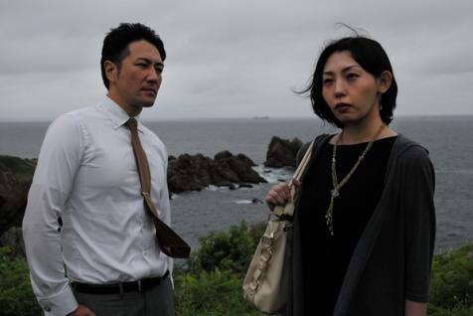

Στην Ιαπωνία οι υπηρεσίες ενοικίασης οικογενειακών μελών, φίλων, αγαπημένων προσώπων, υπαλλήλων, followers και λοιπών, είναι αρκετά διαδεδομένες και υπάρχουν αρκετές εταιρίες που τις προσφέρουν.

Ο Yuichi Ishii γεννήθηκε στο Τόκυο και μεγάλωσε στην ακτή Chiba, όπου ο πατέρας του ήταν έμπορος φρούτων και η μητέρα του δίδασκε κολύμπι. Όταν βρισκόταν στο δημοτικό σχολείο, οι φίλοι του συγκεντρώνονταν γύρω από ένα τηλεφωνικό κέντρο για να τον ακούσουν να κάνει τηλεφωνικές φάρσες αλλάζοντας τη φωνή του ως ενήλικας. Ήταν ο μόνος που μπορούσε να κάνει τέτοιες φάρσες χωρίς να γελάσει. Στα είκοσι, δούλεψε ως μοντέλο και εμφανίστηκε ως ηθοποιός σε μια ταινία. Η κανονική του εργασία όμως ήταν να φροντίζει ηλικιωμένους. Αγαπούσε να βοηθά τους ανθρώπους και να τους δίνει χαρά.
Η ιδέα για την εταιρεία Family Romance ήρθε όταν πριν από έντεκα χρόνια μια φίλη του, μητέρα σε μονογονεϊκή οικογένεια, του ζήτησε να παρουσιαστεί στον παιδικό σταθμό που ήθελε να γράψει την κόρη της και να παραστήσει τον πατέρα, επειδή προτιμούνταν παιδιά παντρεμένων γονέων. Η συνέντευξη δεν πήγε καλά, γιατί η μικρή δεν τον είχε συνηθίσει, αλλά αυτή η εμπειρία του δημιούργησε την επιθυμία «να διορθώσει την αδικία» βοηθώντας άλλες γυναίκες που βρίσκονταν στη θέση της φίλης του. Ψάχνοντας να βρει αν κάποιος είχε σκεφτεί να παρέχει επαγγελματικές υπηρεσίες σε αυτόν τον τομέα βρήκε μια εταιρεία με το όνομα Hagemashi-tai, που σημαίνει «θέλω να σε κάνω χαρούμενο». Ξεκίνησε να συνεργάζεται με αυτήν, αλλά λόγω του νεαρού της ηλικίας του συμμετείχε μόνο σε ρόλους προσκεκλημένου σε γάμους .
Το 2009 ιδρύει την δική του εταιρεία με τίτλο «Family romance» και απασχολεί 12 υπαλλήλους, έχει μια λίστα 1.200 συνεργατών ηθοποιών ως εξωτερικούς συνεργάτες και οι γάμοι αποτελούν το 70% των εσόδων της εταιρείας. Ο ίδιος έχει παίξει τον σύζυγο για περισσότερες από εκατό γυναίκες. Περίπου εξήντα από αυτούς τους ρόλους είναι ακόμη σε εξέλιξη. Σε ένα σημείο, νωρίς στην καριέρα του, βρισκόταν σε δέκα οικογένειες ταυτοχρόνως. Αυτός ο φόρτος εργασίας συχνά γίνεται αφόρητος γιατί, όπως έχει δηλώσει : «Νιώθεις σαν να έχεις τη ζωή κάποιου στους ώμους σου». Γι’ αυτό το λόγο στην εταιρεία του έχει εφαρμόσει μια πολιτική που κανένας ηθοποιός δεν μπορεί να παίξει περισσότερους από πέντε ρόλους κάθε φορά. Ένας από τους κινδύνους αυτής της δουλειάς είναι η εξάρτηση από τον πελάτη.
Όταν ο Yūichi Ishii μιλά για "διόρθωση της αδικίας", εννοεί ότι "κάθε άνθρωπος χρειάζεται ένα σπίτι, ένα σύζυγο, ένα παιδί». Χάρη στην εταιρεία «Family Romance», κάποιος π.χ. που έχει χάσει την οικογένειά του μπορεί να νοικιάσει μια γυναίκα και μια κόρη, και ως εκ τούτου τις ανέσεις του σπιτιού: χειροποίητες τηγανίτες και γυναικείες φωνές που σε καλωσορίζουν όταν επιστρέφεις στο σπίτι!

Σε μια άλλη περίπτωση, πριν από εννέα χρόνια, μια οδοντίατρος γύρω στα 30 ήλθε σε επαφή με την Family Romance για να νοικιάσει έναν πατέρα μερικής απασχόλησης για την 10χρονη κόρη της, η οποία, όπως και πολλά άλλα παιδιά μονογονεϊκών οικογενειών στην Ιαπωνία, δέχονται bullying στο σχολείο. Η μητέρα είδε τέσσερις υποψηφίους και επέλεξε αυτόν με την πιο ευχάριστη φωνή. Ο πατέρας ενοικιάζεται από τότε. Η κόρη είναι τώρα δεκαεννέα ετών και δεν γνωρίζει ακόμη ότι δεν είναι ο πραγματικός της πατέρας.

Στην ταινία «ΟΙΚΟΓΕΝΕΙΑΚΗ ΕΥΤΥΧΙΑ Α.Ε.» ο θεατής θα παρακολουθήσει τον πρωταγωνιστή να παίζει το ρόλο του πατέρα μιας έφηβης, να προετοιμάζεται να μιμηθεί τον νεκρό σε ένα ανοιχτό φέρετρο σε μια κηδεία, να παριστάνει έναν υπάλληλο του σιδηροδρομικού σταθμού ο οποίος είναι υπεύθυνος για την λάθος αναχώρηση ενός τρένου και άλλες περιπτώσεις υπηρεσιών σε ρόλους, που προσφέρουν οι αντίστοιχες εταιρείες στην Ιαπωνία.

Για την αστείρευτη περιέργεια του Χέρτζογκ η Ιαπωνία είναι μια χώρα-αίνιγμα και στην ταινία «ΟΙΚΟΓΕΝΕΙΑΚΗ ΕΥΤΥΧΙΑ Α.Ε.» εξερευνά το τί συμβαίνει στις σχέσεις των ανθρώπων σήμερα και πώς η αναπαράσταση της πραγματικότητας πολλές φορές γίνεται πιο σημαντική από την ίδια την πραγματικότητα.

OIKOΓΕΝΕΙΑΚΗ ΕΥΤΥΧΙΑ Α.Ε.

Δράμα
Γλώσσα: Ιαπωνικά
Διάρκεια: 89’
Σκηνοθεσία: Werner Herzog
Πρωταγωνιστούν: Yuichi Ishii, Mahiro Tanimoto

δειτε το trailer: https://youtu.be/kepPI6JzYjA

ΓΡΑΦΕΙΟ ΤΥΠΟΥ – ΕΠΙΚΟΙΝΩΝΙΑ

Λίλιαν Μπικέ
τ.: 211 4059236, 6944 842015
lilianbike@pr-art.gr
fb: P.art-Public Relations Lilian Bike’

